

25.6.2024

TZ – Ciťte se nejen v létě skvěle se sprchovým gelem a tělovým mlékem od Asombroso

Léto se blíží a s ním i plavková sezóna, šaty na ramínka, krátké sukně a šortky. Oslňte i vy krásnou, hebkou a pěstěnou pokožkou. Důkladná péče a hydratace pomůže i k oslnivému, rovnoměrnému a dlouhotrvajícímu opálení. Vsaďte na výživnou a voňavou péči tělových produktů od Asombroso, ikonické značky známého návrháře Osmanyho Laffity. Budete se s nimi cítit svěže a půvabně.

Sprchový gel osvěží a hydratuje
Dopřejte si v létě povzbudivou sprchu s hydratačním sprchovým gelem The One Shower Gel od Asombroso kdykoli budete chtít. Ráno, večer a klidně i během dne! I pokud milujete častější sprchování, s tímto sprchovým gelem se nemusíte bát vysušené pokožky. Naopak. Díky glycerinu a zjemňujícím tenzidům z kokosového oleje pokožku šetrně čistí, ale zároveň ji zanechá hladkou a hebkou. Nadšení budete i z jeho okouzlující perleťové textury.

Tělové mléko dodá hedvábnou hebkost
Po koupeli kůži ošetřete hydratačním tělovým mlékem The One Body Milk. Obsahuje kyselinu hyaluronovou, která je silně hydratační a napomáhá pružnosti a pevnosti pokožky tím, že obnovuje elastinová a kolagenová vlákna. Dále je v mléku i hydroskopický glycerin a mandlový olej, který je ve světě rostlinných olejů jeden z nejcennějších. Ovesné hedvábí pak vytvoří na pokožce luxusní hladký film.

Sprchový gel i tělové mléko okouzlí svěží vůní mořského vánku a akcentem tónů citrusové trávy. Produkty jsou vhodné pro ženy i muže.

Asombroso ve španělštině znamená úžasný... dechberoucí… „Asombroso vytváří jemnou síť, po které putuje radost, kterou si můžete dopřát každý den i Vy.“ Takto vysvětluje poslání značky Asombroso sám autor Osmany Laffita. Všechny produkty najdete na www.asombroso.cz, parfémy a kosmetiku i v parfumeriích Fann.


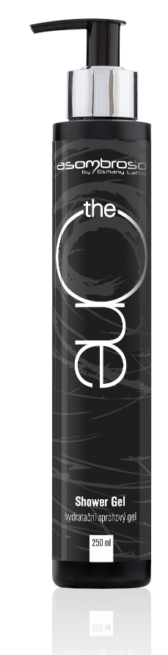
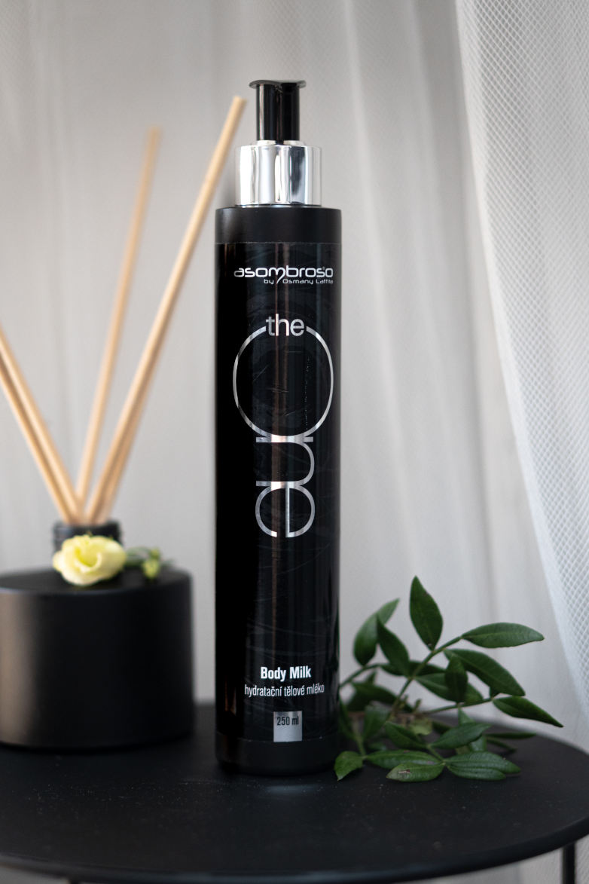
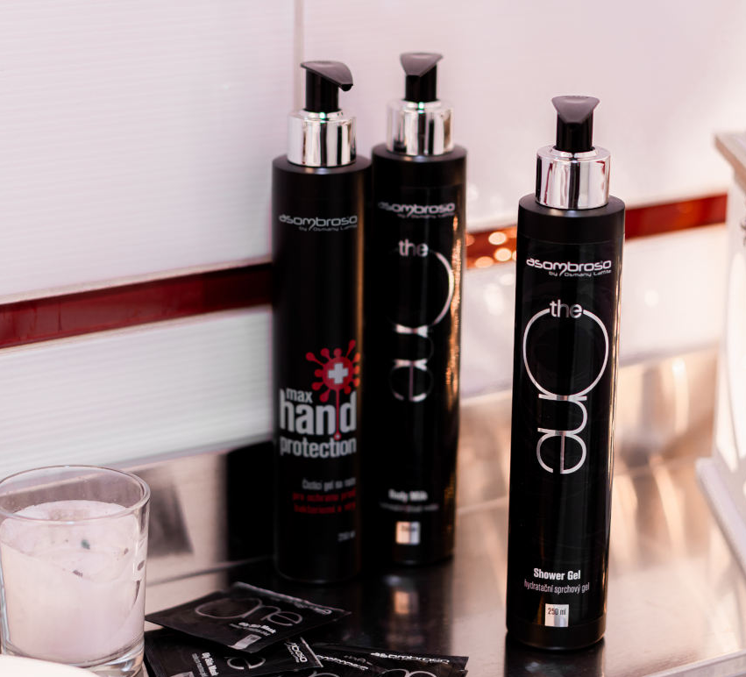
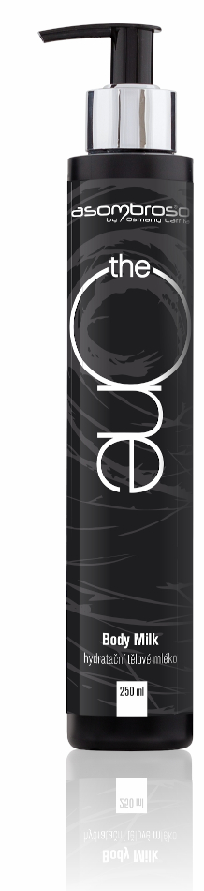

Kontakty: Mediální servis:
Asombroso cammino…
810 810 111 Dagmar Kutilová
www.asombroso.cz kutilova@cammino.cz
www.facebook.com/asombroso.cz +420 606 687 506 www.cammino.cz

